深圳市商务局2023年中央资金（进口贴息事项）
申报操作指引

- 系统网址及首页
深圳市商务局财政专项资金系统网址为：http:// http://zj.commerce.sz.gov.cn/，系统首页如下：
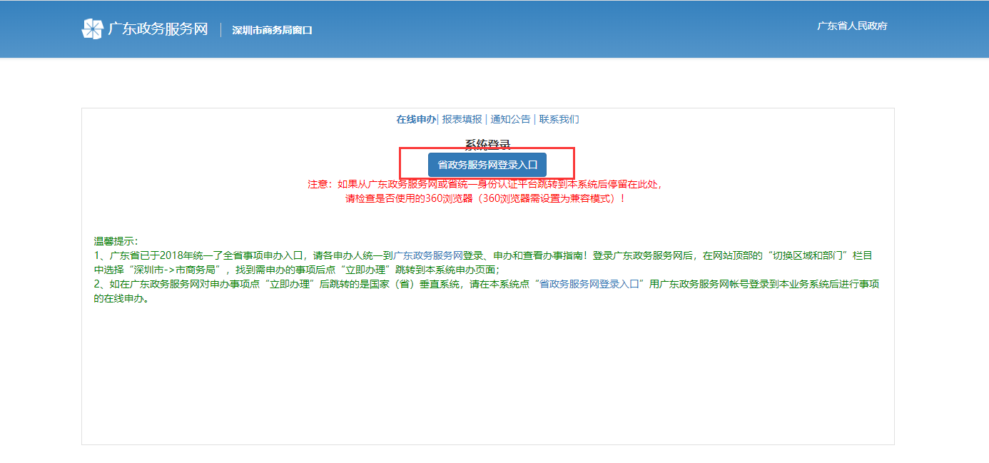

- 企业登录
系统已接入广东省统一身份认证平台，申报企业直接点击首页的“省政务服务网登录入口”按钮使用广东省统一身份认证平台统一的账号登录系统即可。
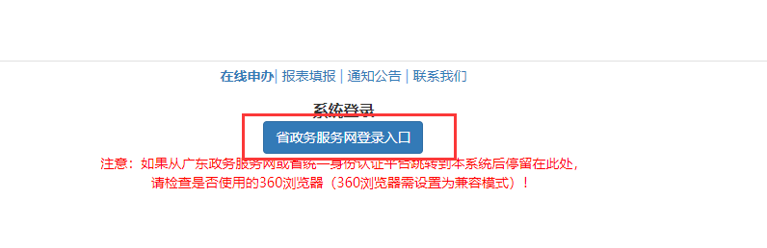

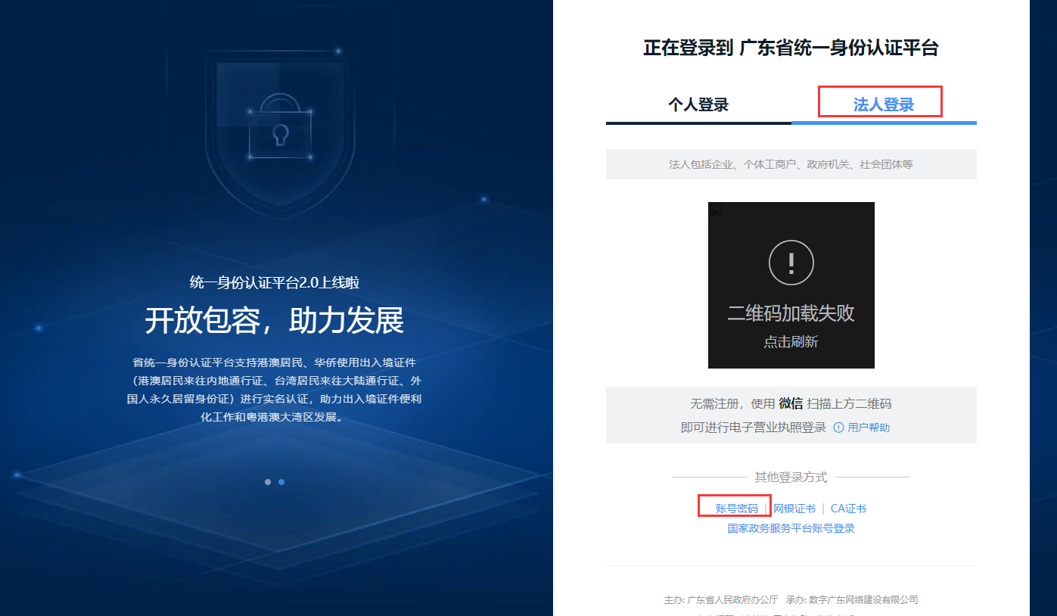
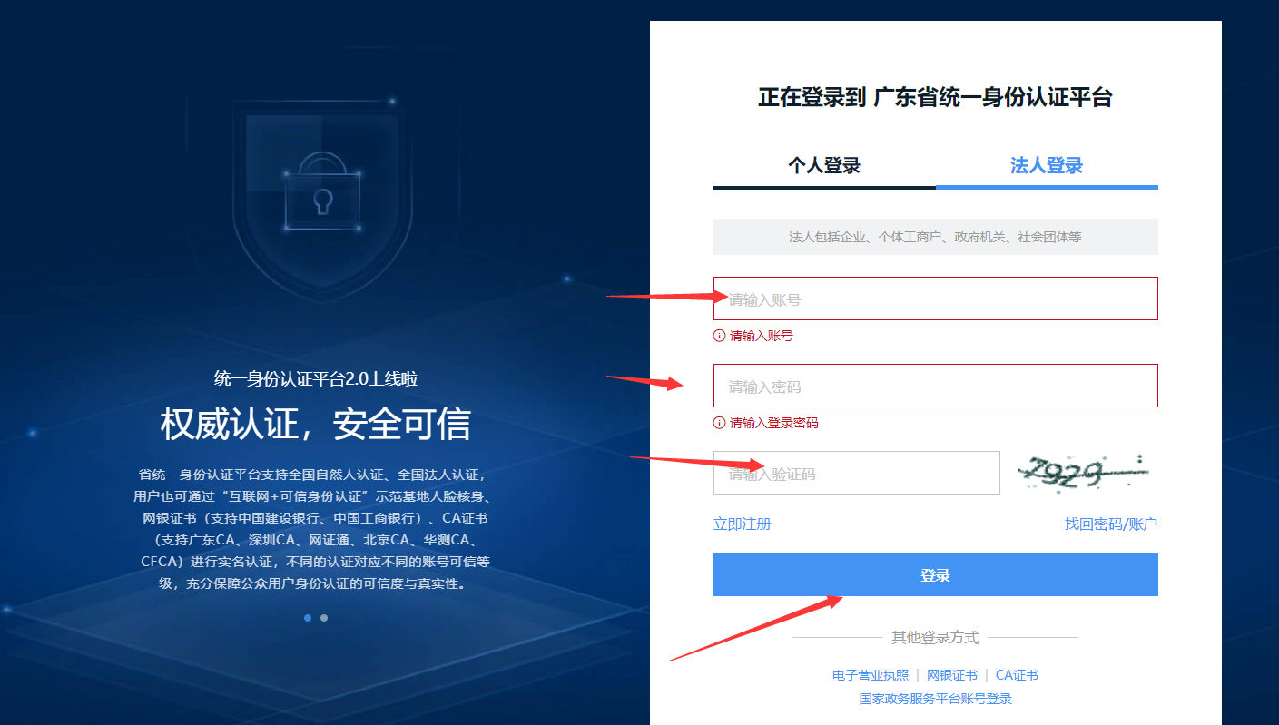
若申报单位尚未有广东省统一身份认证平台账号，请在登录界面自行注册，若忘记账号密码可在登录界面点击“找回密码/账户”自行找回。广东省统一身份认证平台账号问题技术支持电话：12345
本系统要求以“法人账号登录”或者是“个人账号绑定为法人账号的经办人后以经办法人的身份登录”的方式登录。要求法人账号实名认证等级达到四级及以上级别，以经办人身份登录的要求经办人账号、经办的法人账号均满足四级及以上级别认证。

- 在线填写申报数据
第一步、选择申报项目：
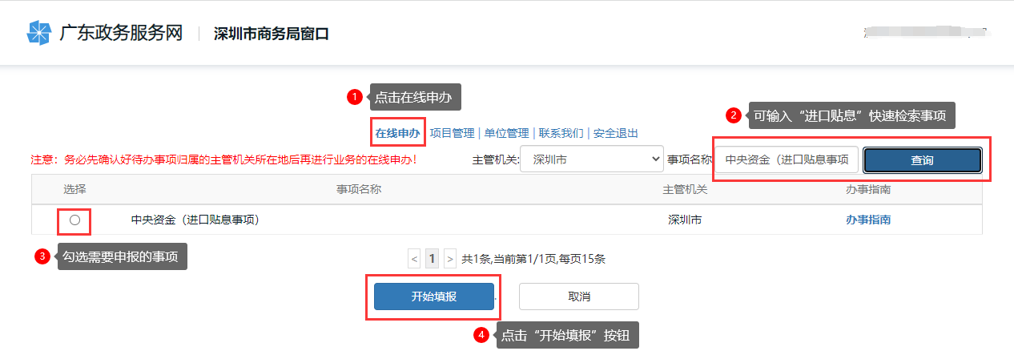
第二步、项目基本信息填报：
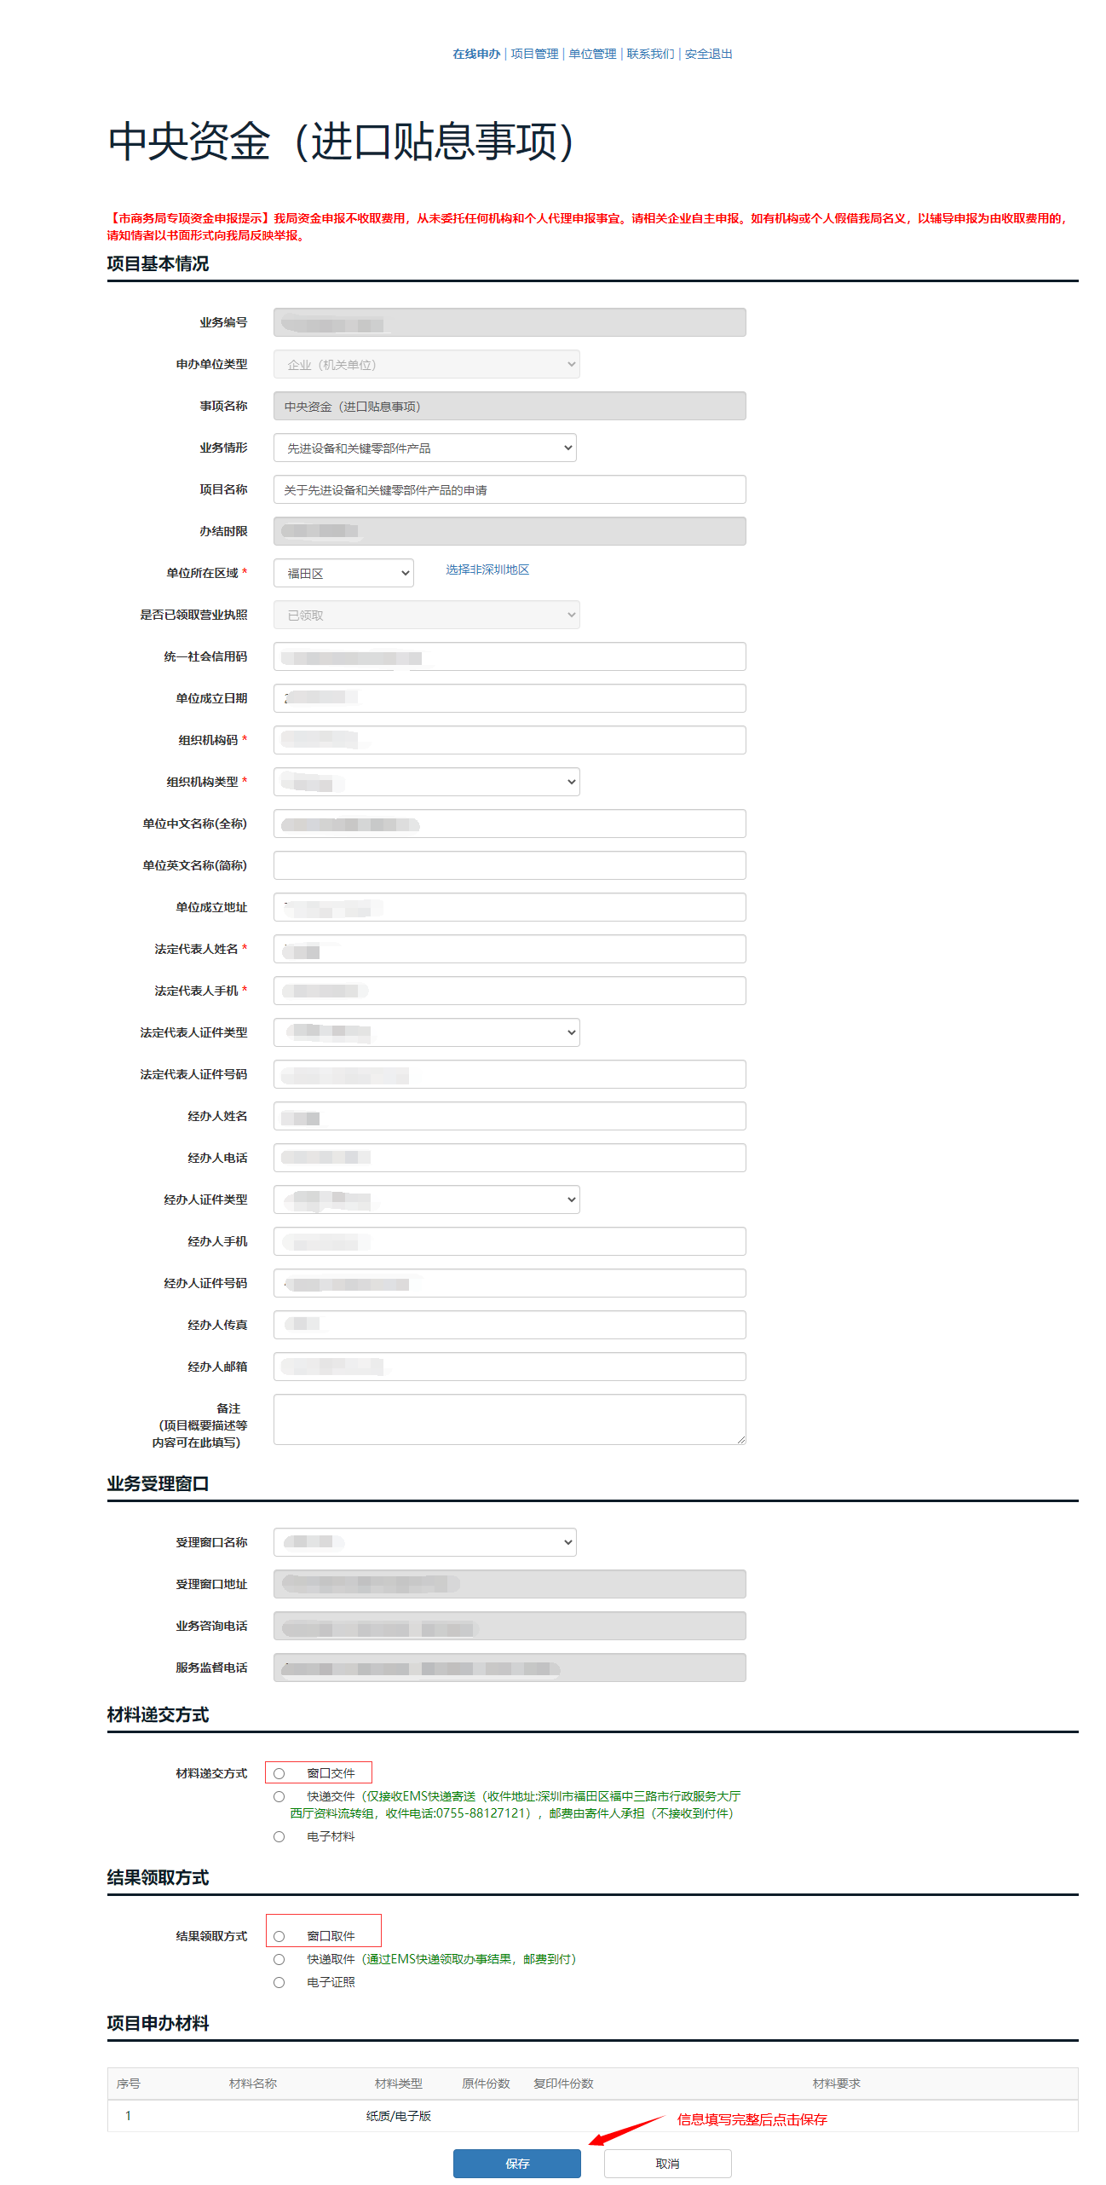
第三步、项目详细信息填报：
基本信息保存成功后系统会自动跳转至项目详细信息填报页，用户也可以点击页面上方的标签自行切换模块。
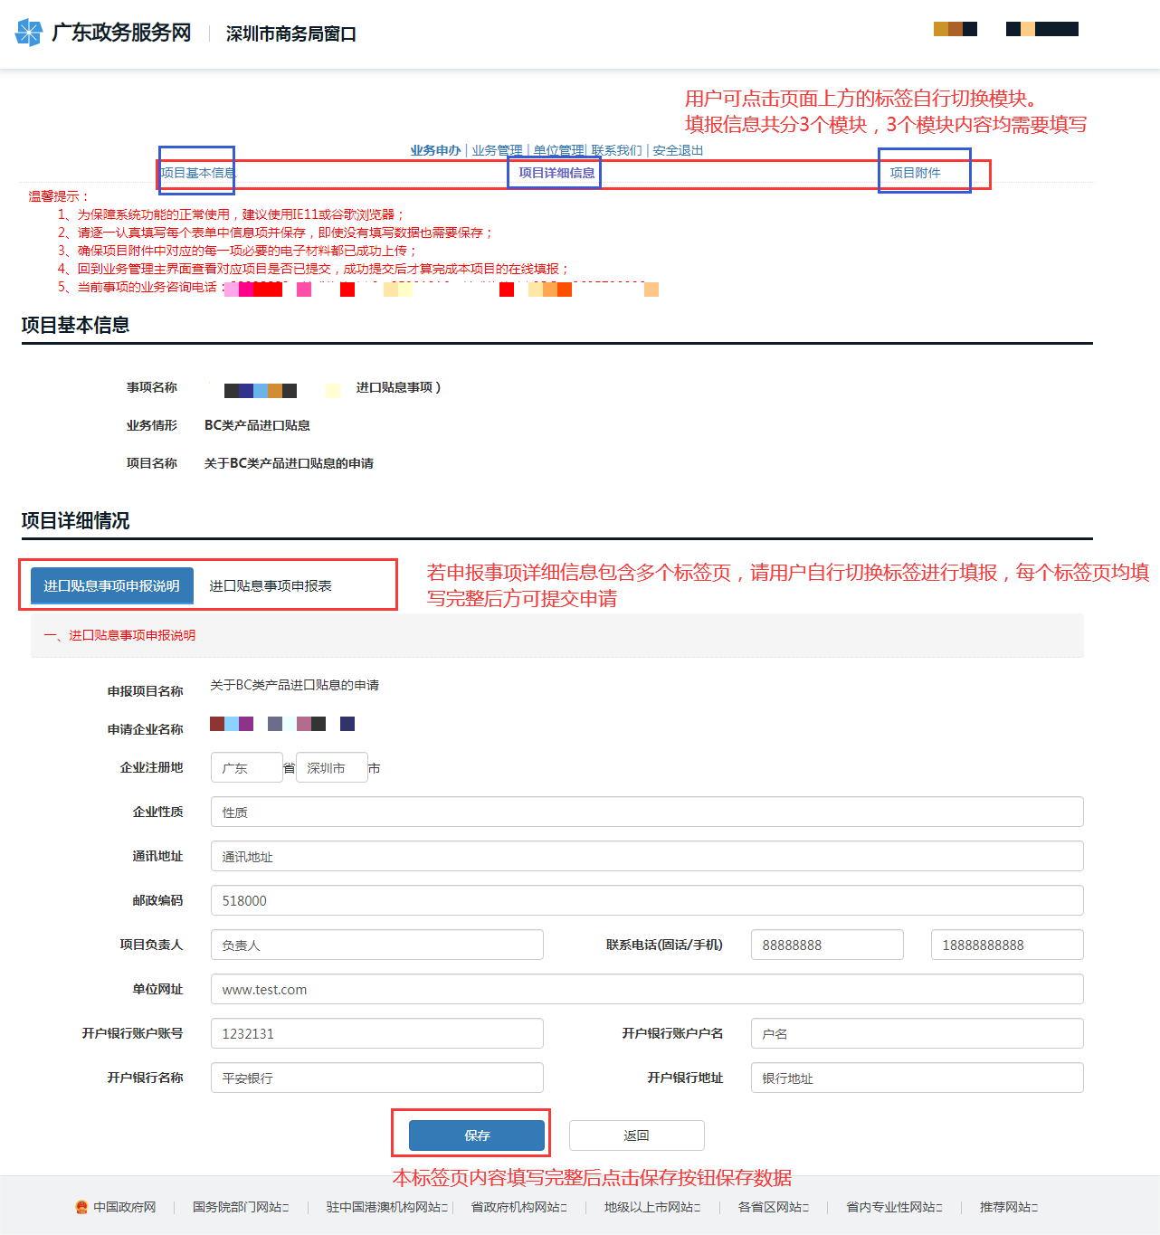

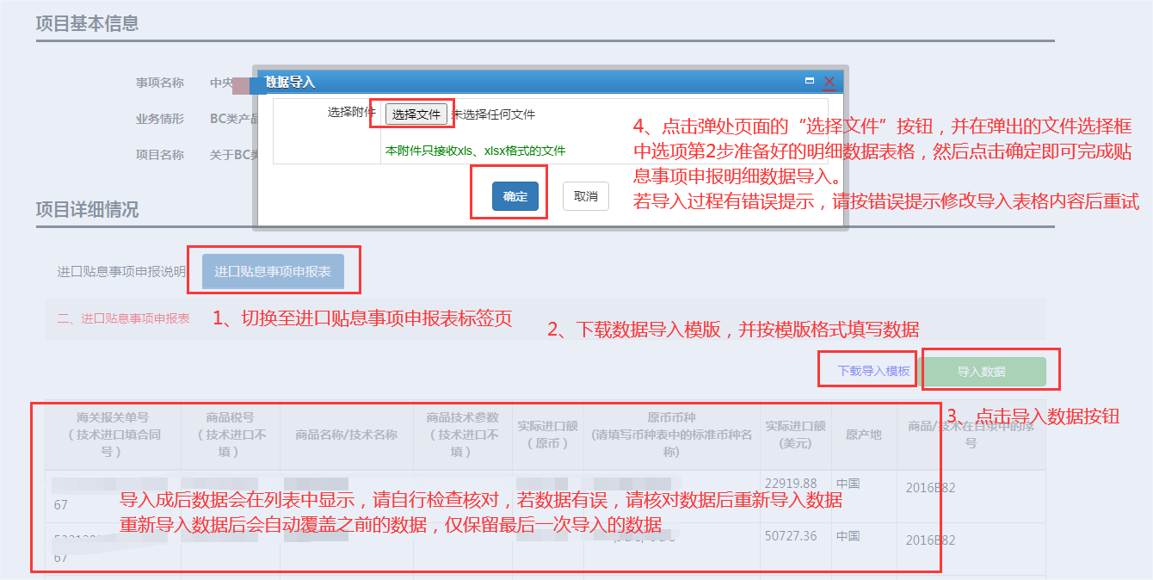
第四步、项目附件信息上传：
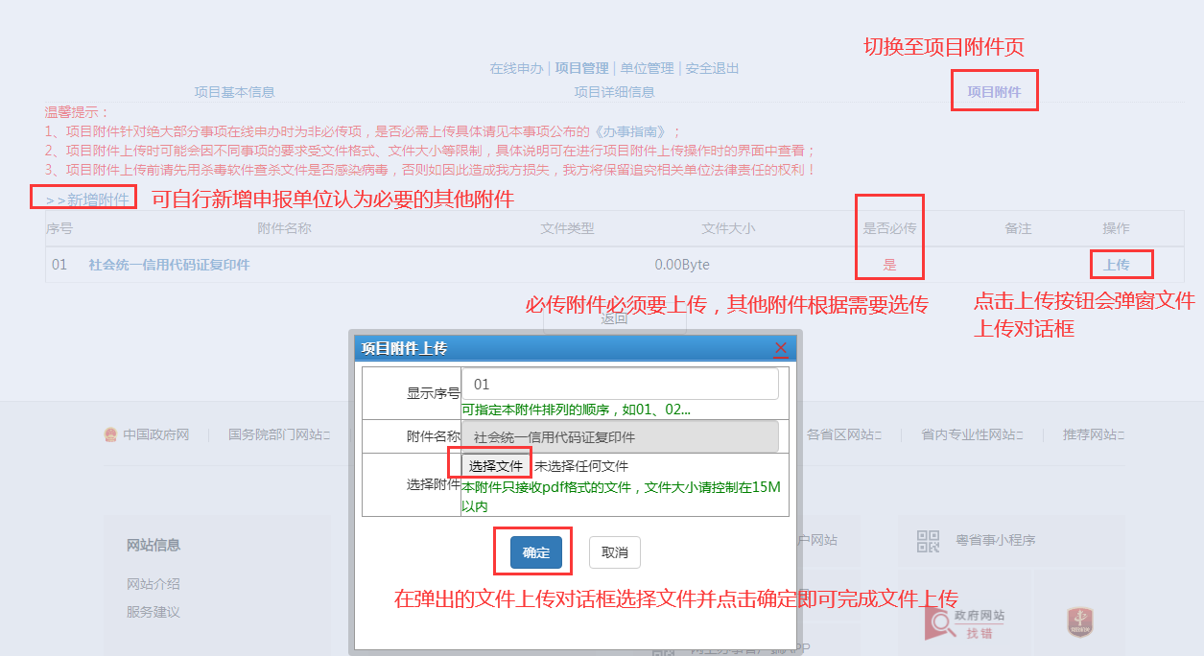
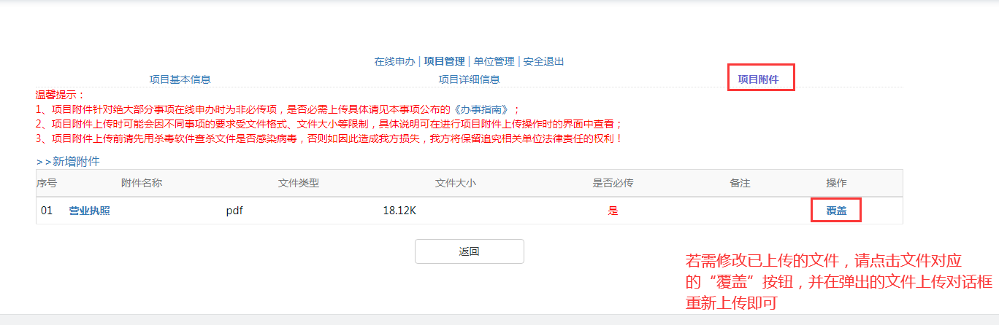
若申报事项项目附件清单为空，则表示当前申报项目不需要在线上传附件材料。

第五步、项目信息修改：
若项目没法一次性填写完整，可以在下一次登录系统后至项目申报记录中找到之前保存的项目继续进行编辑
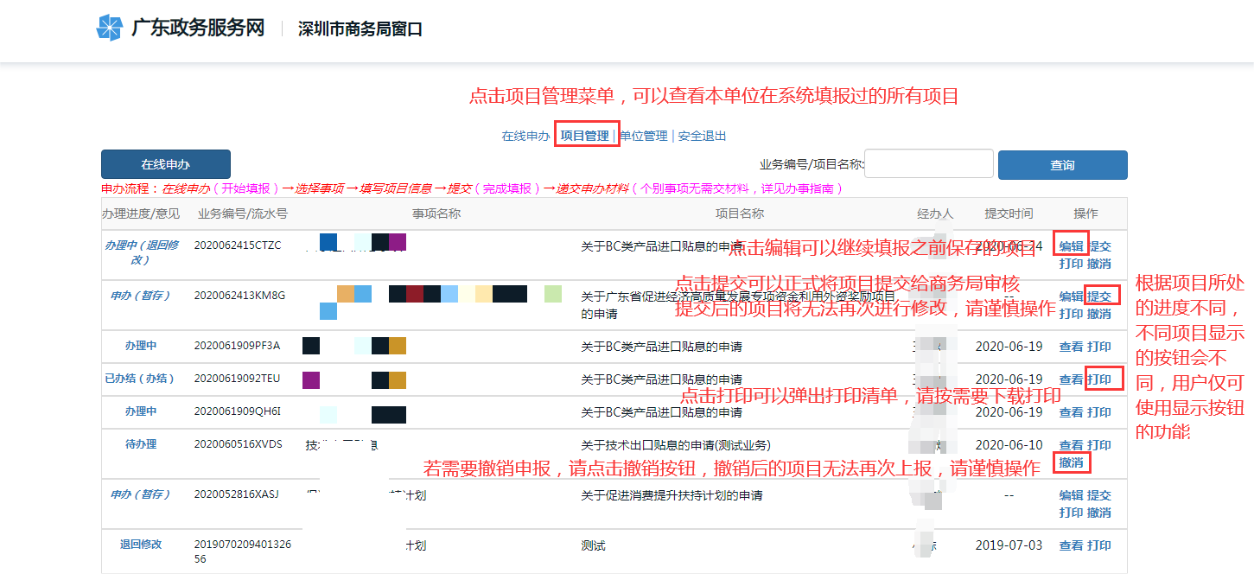
填写“进口贴息事项申报表”的注意事项：
  - 商品技术参数栏填写的是：《目录》中有技术参数要求的，填写实际的相关参数及证明该参数的材料所在页码（页码可在打印装订后手写），例如目录B15商品名称为数控激光加工机床：＞4轴联动，实际产品参数为5轴联动，证明材料在第60页，则在这一行的商品技术参数栏填写“5轴联动，第60页”。
  - 进口产品及技术总额不低于50万美元。

- 项目提交
在项目列表中点击“提交”按钮即可将项目提交至商务局审核，提交后项目信息将无法再次修改，请谨慎操作。
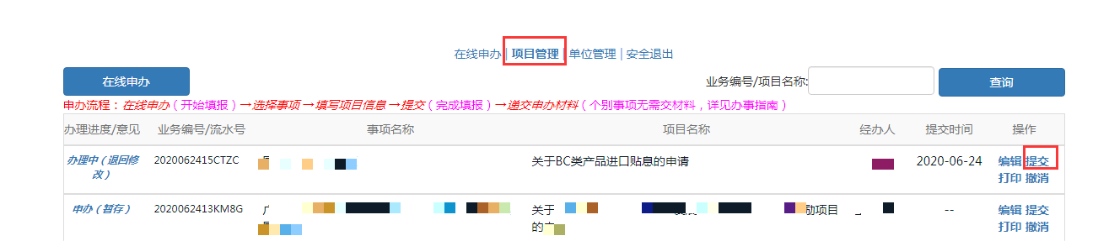
- 项目申请表打印
在项目列表中点击“打印”按钮，并在弹出的窗口中下载《项目申请书》PDF版后自行打印装订。
